教育部
全校型中文閱讀書寫課程革新推動計畫
105學年度「閱讀書寫課程教師暨TA社群研習營(三)」
(中區)議程
時間：105年12月3日（星期六）
地點：國立臺中教育大學 (臺中市西區民生路140號)
報名人數：教師場100人、TA場120人
報名期限：105年11月27日(星期日)止
聯絡窗口：許育菁 助理 04-22183434 Mail: llentcu@gmail.com
報名網址：
教師場：https://goo.gl/forms/ApcL17Lsbplj8Law2
TA場：https://goo.gl/forms/gMmsYLjxuMCTTJag2

一、教師組
08：30-09：00 | 報到 | 場地
09：00-12:00 | 環境閱讀心視角  講師：蘇睿弼  (東海大學建築系助理教授、中區再生基地總監) | 求真樓 演講廳
12：00-13：00 | 休 息 | 求真樓  K601-603教室
13：00-16：00 | 環境閱讀的情意書寫  講師：方梓 作家 | 求真樓 演講廳
16：00-16：30 | 簽 退

二、TA組
08：30-09：00 | 報到 | 場地
09：00-12：00 | 「習慣領域」的體驗與應用  講師：黃鴻順  (國立交通大學兼任助理教授、習慣領域協會執行長) | 求真樓 音樂廳
12：00-13：00 | 休 息 | 求真樓 大廳
13：00-16：00 | 「習慣領域」的體驗與應用  講師：黃鴻順  (國立交通大學兼任助理教授、習慣領域協會執行長) | 求真樓  K604-K606教室
16：00-16：30 | 簽 退 | 中正樓 禮堂

※本校交通資訊
1.搭火車至臺中火車站：
a.公車路線：
臺中火車站-本校：7線公車11左、27 、32 、290 、323 、324 、325 。
本校-臺中火車站：9線公車11右、32、86 、101、107、290 、323 、324 、325。
b.搭乘計程車至本校約十分鐘。
c.直接步行至本校約三十分鐘。

2.搭乘國道客運：
有經過臺中教育大學之國道客運，可直接在本校民權路側門下車。
無經過本校之客運，可搭至臺中火車站或是朝馬、中港轉運站等站轉乘其他交通工具。

3.行駛高速公路、中投公路
a.中山高速公路下臺中交流道後往臺中方向，直行臺中港路右轉民權路或五權路即可到達。
b.中山高速公路下南屯交流道後往臺中方向，直行五權西路接五權路即可到達。
c.中投公路北上至臺中端，直行五權南路→五權路即可到達。

4.搭乘高鐵
a.抵達烏日高鐵站後，轉乘火車至臺中火車站下車後，轉乘公車至本校。(建議路線)
b.搭乘公車接駁車至SOGO百貨公司站或土庫停車場站（五權西路與忠明南路口）下車，改搭計程車至臺中教育大學民生路校門口 。
相關資訊請參考《台灣高鐵》網站。

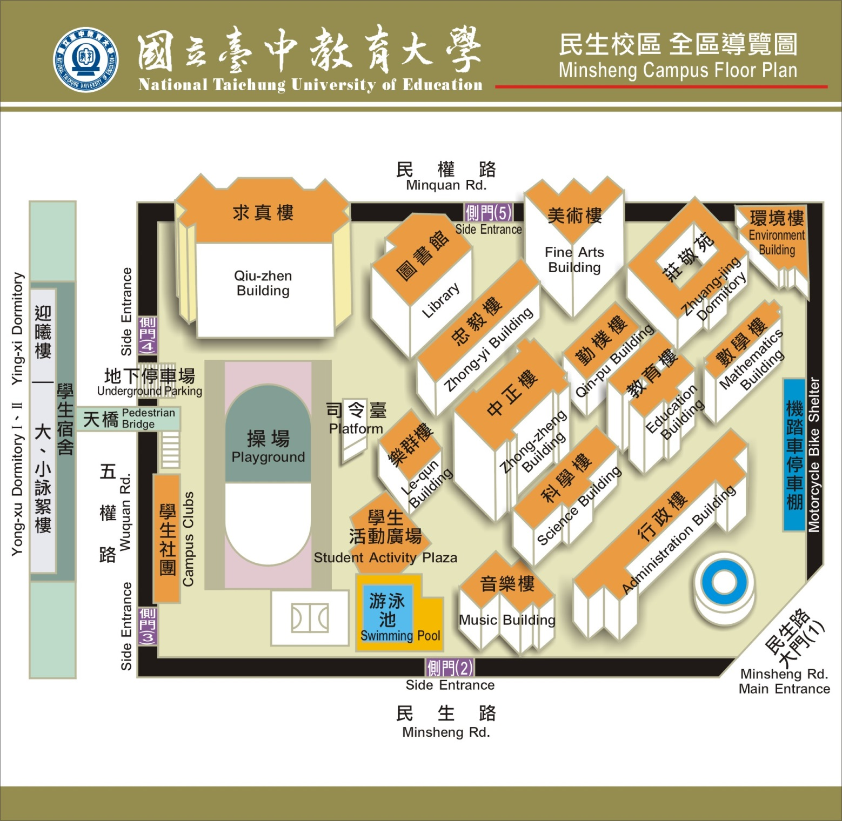
.※本校位置平面圖

